Figură 1 - Caz de eroare

Figură 2 - Conversie de lungime

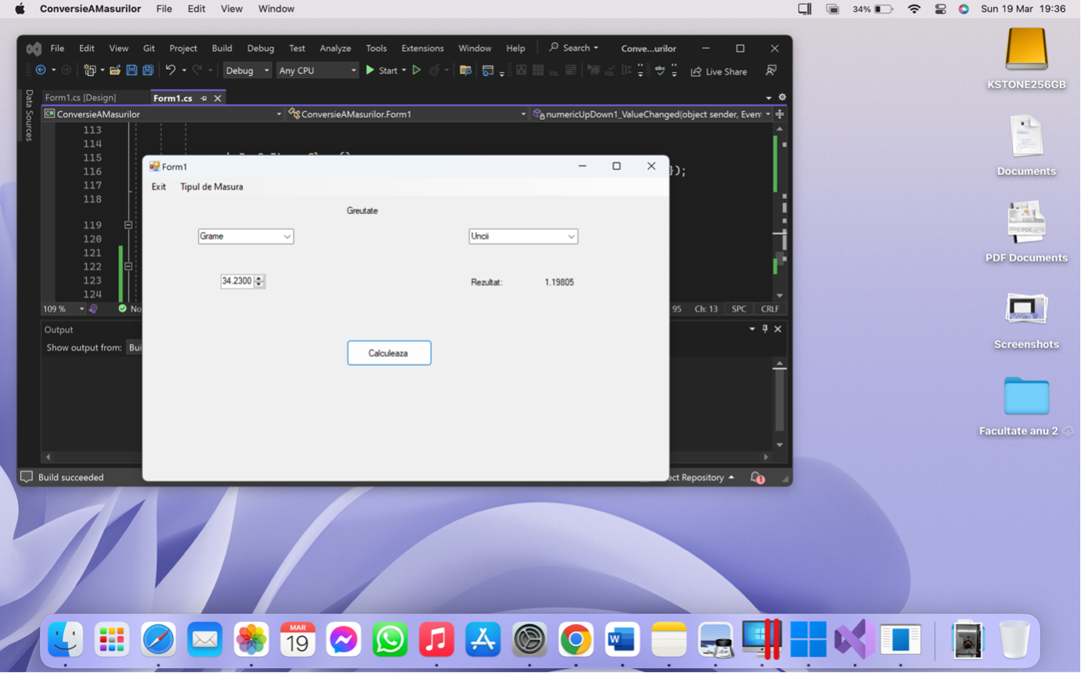

Figură 3 - Conversie de greutate

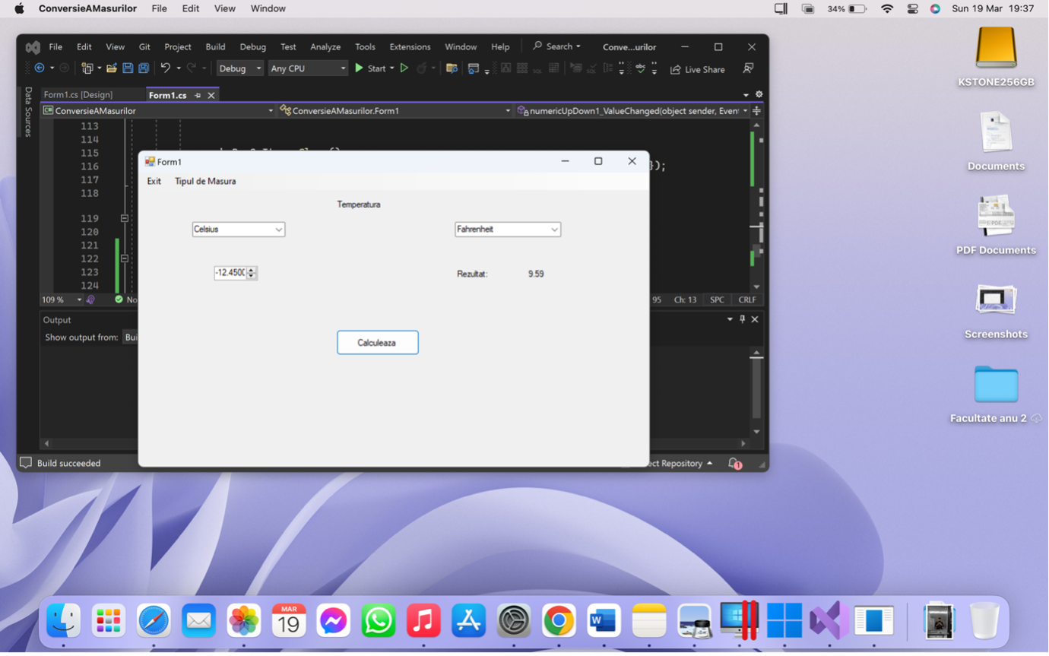

Figură 4 - Conversie de temperatura

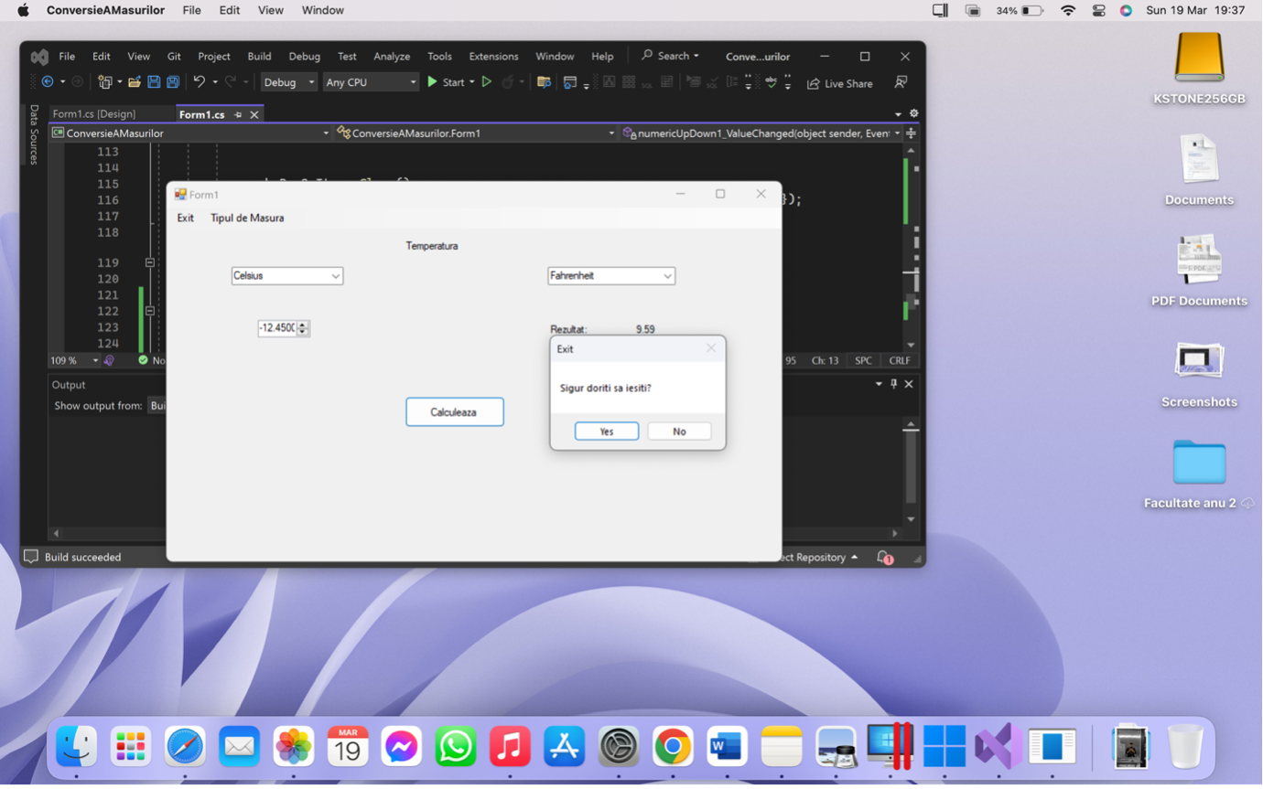

Figură 5 - Optiunea de Exit